«Толерантность в разрешении конфликтов»

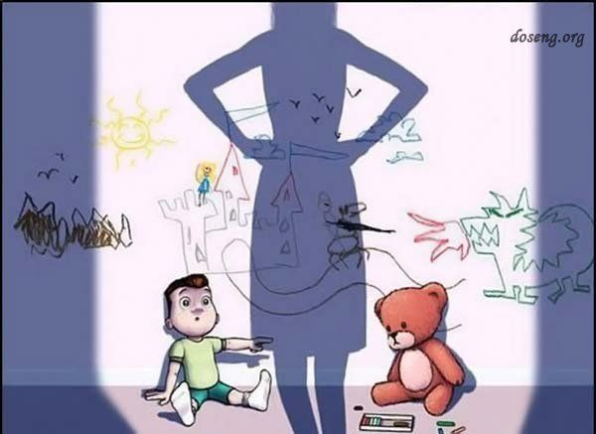
«Теперь, когда мы научились летать по воздуху, как птицы, и плавать под водой, как рыбы, нам не хватает только одного: научиться жить на земле, как люди».
Б. Шоу

Люди порой, забывают о связи между чувствами и рассудком, о терпении друг к другу, об умении и необходимости достойно переживать не только радость, счастье, но и боль, горе, страдание, о том, что чужой боли не бывает. С каждым днём всё увереннее набирает обороты третье тысячелетие, прогресс неумолимо движется вперёд. Казалось бы, жизнь должна быть размереннее, спокойнее. Но агрессия не уменьшается, а как бы дробится на злые дела и поступки отдельных людей. Бесконтрольный информационный бум порождает в умах взрослых людей хаос и неразбериху, не говоря уже о детях. Бесспорно, что первые уроки нравственности ребенок получает от родителей. Помните: «Крошка-сын к отцу пришел, и спросила кроха: «Что такое хорошо и что такое плохо?» Заметьте к отцу, а не к учителю или воспитателю. Однако большинство родителей не уделяют должного внимания воспитанию, ограничиваясь только материальным содержанием своих чад, аргументируя, сей факт чрезмерной занятостью добыванием денег. Что остается детям? Только на собственном опыте, барахтаясь в «информационном потоке» познавать, что есть добро, что - зло. А ведь в современном мире нормой жизни каждого человека – взрослого и ребенка – должна стать толерантность. Что же такое толерантность? Толерантность - это общение и свобода мысли, совести и убеждений, гармония в многообразии, добродетель, которая делает возможными достижения взаимопонимания между людьми, родителями и детьми мирным бесконфликтным путем. Чтобы воспитать ребенка толерантным, необходимо учитывать то, что дети – зеркало отношений и характеров родителей. Поэтому для начала необходимо самим относиться к своему ребенку толерантно.
Во-первых, не обижать его.
Во-вторых, выслушивать его мнение и считаться с ним.
В-третьих, уметь прощать обиды и просить прощения у ребенка. Это самый сложный момент, но в то же время и самый важный, поскольку у детей обостренное чувство справедливости.
В-четвертых, уметь договариваться без ссор и разрушительных конфликтов. Под словосочетанием «разрушительный конфликт» подразумевается противостояние, которое наносит «противнику» ущерб, моральный или физический. Разумеется, что в повседневной жизни невозможно избежать противоречий интересов, желаний и мнений. Задача – обратить конфликт в конструктивный, вызвав ребенка к разговору о возникших противоречиях и к совместному принятию компромиссных решений.
В-пятых, нельзя унижать достоинство ребенка – игнорировать его, проявлять неуважение к его увлечениям и т.п.
В-шестых, не стоит заставлять ребенка с помощью силы делать то, что хочется вам. Главные методы воспитания в семье - это пример, общие с родителями занятия, беседы, поддержка ребёнка в разных делах, в решении проблем, привлечение его в разные виды деятельности в семье и вне ее.
Воспитывать толерантность в семье - значит прививать уважение, принятие и правильное понимание богатого многообразия культур нашего мира, наших форм самовыражения и способов проявлений человеческой индивидуальности. При воспитании ребенка надо также учитывать, что человеческий мозг запоминает абсолютно все. Вопрос лишь в том, отложится это в сознании или в подсознании. Воспитывать ребенка личным примером сложнее всего, но в тоже время и наиболее эффективно. Для того чтобы дочь выросла женственной, матери необходимо самой быть такою и учить ее опрятности и женской работе по дому. Большую роль в жизни девочки играет и отец, поскольку от того, как он с ней общается, зависит то, каких взаимоотношений она будет искать с мужчинами, когда вырастет. Сына - следует воспитывать в спокойной строгости. Разумеется, это не означает, что его не надо любить. Независимо от позиции ребенка, его мировоззрения, уважительное отношение к нему является необходимым принципом воспитательного процесса. При формировании толерантности этот принцип приобретает двойную значимость. Уважая и принимая позицию и мнение ребенка, при необходимости корректируя их, мы показываем ему пример толерантного отношения к человеку с иным взглядом на мир. Ребенка с самого рождения должна окружать родительская любовь, а модель отношений к людям, принятые в семье – их принятие или дружелюбное отношение к ним - формируют толерантность ребенка. К чему приводит агрессивность и непоследовательность родителей? Во-первых: агрессивное поведение членов семьи в обыденных жизненных ситуациях: крики, ругань, хамство, унижение друг друга, взаимные упреки и оскорбления приводят к тому, что ребенок, ежедневно наблюдая агрессию взрослых, принимает это как норму жизни.
Ведь не зря психологи говорят: Если ребенка постоянно критиковать, он учится ненавидеть.
Если ребенок живет во вражде, он учится агрессивности.
Если ребенка высмеивают, он становится замкнутым. Если ребенок растет в упреках, он учится жить с чувством вины.
Если ребенок растет в терпимости, он учится принимать других.
Если ребенка подбадривают, он учится верить в себя.
Если ребенок растет в честности, он учится быть справедливым.
Если ребенок растет в безопасности, он учится верить в себя.
Если ребенок живет в понимании и дружелюбии, он учится находить любовь в этом мире. Во- вторых: непоследовательность родителей в обучении детей правилам и нормам поведения приводит к тому, что у детей формируется нравственный стержень поведения: сегодня родителям удобно говорить одно, и они же навязывают эту линию поведения детям, завтра им удобно говорить другое, и это другое тоже навязывается. Это приводит к растерянности, озлоблению, агрессии против родителей и других людей. Если говорить о современном мире, то можно сказать, что он страшный, жестокий, разобщенный. В нашем мире страшно жить: страшно потерять сознание на улице, страшно идти вечером домой, страшно открывать дверь незнакомцу, страшно лететь на самолете. Но еще страшнее от мысли, что и наши дети, и наши внуки всю свою жизнь будут испытывать чувство недоверия и нетерпимости по отношению к окружающим. Поэтому в последнее время все чаще и чаще возникают разговоры о толерантном мире, т.е. мире без насилия и жестокости, мире, в котором самой главной ценностью является неповторимая и неприкосновенная человеческая личность. Но просто разбрасываться красивыми словами, конечно, недостаточно. Толерантность нужно воспитывать. Отсюда – ряд правил воспитания: 1.Учитесь слушать и слышать своего ребенка.
2.Постарайтесь сделать так, чтобы только вы снимали его эмоциональное напряжение.
3.Не запрещайте детям выражать отрицательные эмоции.
4.Умейте принять и любить его таким, каков он есть.
5. Повиновение, послушание и исполнительность будут там, где они предъявляются разумно. В этом случае у ребёнка будут развиваться черты толерантной личности:
- терпение,
- умение владеть собой,
- доверие,
- чуткость,
- способность к сопереживанию,
- снисходительность,
- расположение к другим,
- чувство юмора,
- терпимость к различиям,
- доброжелательность,
- гуманизм,
- любознательность,
- умение слушать,
- несклонность осуждать других,
- альтруизм.
То, насколько будет толерантен ребенок, во многом зависит от взрослых, от присутствия толерантности в их действиях, поступках, суждениях. Надо уважать в ребенке человека со всем хорошим и плохим, что в нем есть. Уважать – значит понимать, поддерживать, верить. Необходимо делать так, чтобы ребенок участвовал в делах, предлагаемых взрослыми не из-за страха быть наказанным, получить неодобрение, а из-за желания добиться личного успеха, испытать удовольствие, ощутить важность этих дел для себя. Не наказывайте детей, не сравнивайте, не выставляйте на позор, не укоряйте, не надзирайте за ними, не оскорбляйте, хвалите от души, договаривайтесь, находите общее мнение, прощайте искренне. Каждый ребенок неповторим и тем прекрасен. Только неповторимость поможет ребенку выбрать свой жизненный путь и пройти именно его.
Ребенок имеет право на собственное «Я», имеет право быть самим собою. В воспитании не надо становится «над ребенком». Необходимо воспитывать ребёнка так, чтобы он научился уважать и ценить себя. Как известно, современная семья включена во множество сфер жизнедеятельности общества. Поэтому на климат внутри семьи влияет множество факторов: и политические, и социально-экономические, и психологические.
Сокращение свободного времени родителей из-за необходимости поиска дополнительных источников дохода, психологические перегрузки, стрессы и наличие множество других патогенных факторов стимулируют развитие у родителей раздражительности, агрессивности, синдрома хронической усталости. Многие родители, находясь под прессом множества проблем, считают возможным выплеснуть свои негативные эмоции на маленького ребёнка, который не может противостоять психологической, а часто и физической агрессии, казалось бы, самых близких ему людей. Именно таким образом дети становятся полностью зависимыми от настроения, эмоций и физического состояния родителей. Это далеко не лучшим образом сказывается на психологическом здоровье детей, их эмоциональном благополучии, установках в общении и поведении на этапе взросления. Как найти толерантный подход к процессу воспитания? Вопрос успешного воспитания детей в семье - не в мере родительской строгости или доброты. Он гораздо сложнее, потому что требует от всех родителей осведомленности в психологии личности ребенка, овладение системой воспитания в целом, толерантного подхода к процессу воспитания. Если вы терпеливы по отношению к маленьким детям, добры, объективны, вам не трудно простить друг другу серьезную обиду, стараетесь понять поступок другого человека, не осуждая его, то вы стоите на правильном пути к толерантности, что позволить вам быстро и легко разрешать все конфликты.
Предлагаю рассмотреть ситуации.
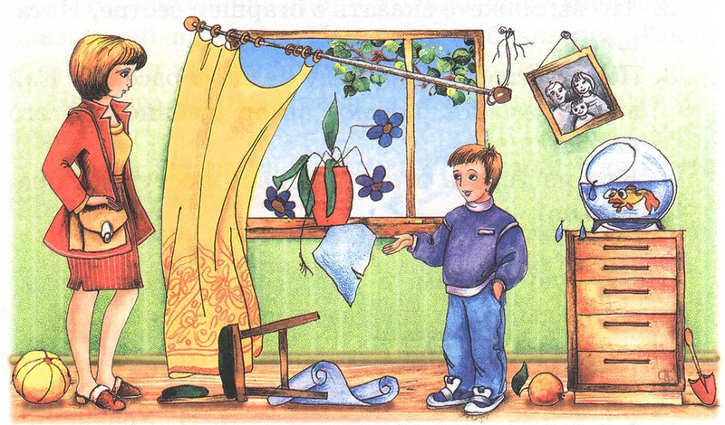
Ситуация №1 "Конфликт опасен, если он не разрешим"

Мама - Миша, играй тише. Почему у тебя опять разбросаны игрушки (и тут же добавляет), а вчера ты сломал новую машину и испачкал фломастером стол! Немедленно в угол! Мама в истерике, объяснения ребенка не принимаются. Как же разрешить проблему? Не слишком ли много претензий сразу в один момент.
Разрешение конфликта с позиции толерантности:
Мама - Миша, не шуми, пожалуйста, ведь уже поздно и все твои игрушки устали и хотят спать.
Положи каждую на свое место и пожелай им спокойной ночи. А мы с тобой возьмем карандаши, альбом и нарисуем волшебные сны для твоих игрушек.
Итог: Ребенок с интересом выполняет просьбу мамы. Мама удовлетворена. Конфликт исчез, не успев появиться.
Вывод: Когда на человека, в данном случае на ребенка "сваливается" сразу несколько обвинений ему трудно их усвоить и принять к сведению. Мама и сын не могут разобрать подробно каждый предмет конфликта, создается "затор из проблем", ссора неизбежно затягивается и в нем не видно конца. Причина конфликта, выход из конфликта.
Причина конфликта это - поведение мамы в конфликте. Необходимо: уточнить причину конфликта и не расширять число предметов, следует отнести "сокращение числа претензий в один раз". Ни в коем случае не кричать и не унижать достоинства ребенка. Помните! Что ребенок тоже личность, хотя и маленькая. И он требует к себе уважения и понимания.
Ситуация № 2. "Оставь проблему за дверью, стань образцом подражания и восхищения для своего ребенка".
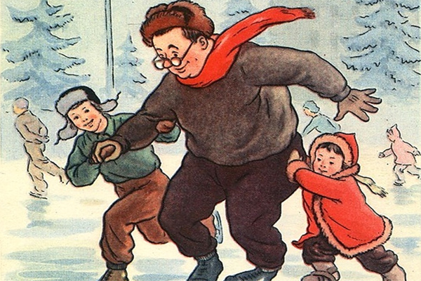

Паша (с радостью) - Папа, идем кататься на каток. Смотри, Ваня со своим папой уже там. Ты же мне вчера обещал.
Папа (проблемы на работе)
- Отстань! Ну и что, что обещал. Мне сейчас не до тебя.
- Паша (настаивает)
- Ну, пожалуйста.
Папа (отталкивает Пашу)
- Какой же ты бестолковый, займись своим делом!
Объяснение с позиции толерантности:
Паше не так важно пойти на каток, он мог бы пойти один, но для него очень важно, что бы с ним пошел папа, потому что дети, а особенно мальчики стремятся во всем подражать и быть похожими на своих отцов, гордиться и восхищаться ими. Совет папе: оставить проблему за дверью, пойти на каток с сыном, что поможет отвлечься от проблемы на некоторое время. Тем самым вы не усугубите ситуацию и не создадите еще один конфликт.

УВАЖАЕМЫЕ РОДИТЕЛИ! Мы не сможем в одночасье сделать толерантными ни свое поведение, ни поведение других людей, и не надо корить себя за это. Однако важен даже маленький шаг в этом направлении. Стремитесь к умению говорить ребенку о своей любви. Например: Я тобой горжусь. Ты делаешь все хорошо. Я счастлива, когда вижу, как ты увлеченно работаешь. Мне очень важна твоя помощь. Это трогает меня до глубины души. Я сам не смог бы сделать лучше. Прекрасное начало. Ты все замечаешь. Ты сделал это дивно, с легкостью. Мне без тебя не обойтись. Я знала, что тебе это по силам. Ты меня всегда радуешь. Ты сделал это великолепно. Я горжусь тем, что тебе это удалось. Ты ловко это делаешь. Никто мне не может заменить тебя. Сегодня ты превзошел (шла) сам (а) себя! Для меня нет никого красивее тебя».
Я надеюсь, что данная консультация поможет Вам конструктивно разрешать небольшие конфликты. Любите, друг друга и учитесь прощать.

С уважением педагог-психолог детского сада № 211 Массарова Л.В.

